Guide til bestilling af Badminton klubtøj i Sejs-Svejbæk IF
Denne guide omhandler hvordan man bestiller Badminton Klubtøj via vores WEB -Shop. Shoppen er et samarbejde mellem Sport24, Victor og vore sponsorer.
ALLE som spiller Badminton i Sejs-Svejbæk Badmintonklub kan benytte sig at dette tilbud, store og små, yngre og ældre, og uanset ens evner på badmintonbanen ;-)
Shoppen fungerer ved:
- Vælg ønsket beklædnings-genstand og kategori
- Angiv størrelse og om det skal være med tryk af NAVN
- Placér beklædning i Indkøbskurven
- Køb et spillersæt, bestående af en t-shirt og et par shorts/skirt
- Køb evt. en spillerdragt
- Afslut dit indkøb med betaling
- Tøjet leveres efterfølgende efter eget ønske til GLS pakkeshop eller til afhentning hos sport24
Løbende vil Shoppen bliver udvidet med andre gode tilbud, såsom tasker og ketsjere med mere.

Hvilket tøj kan der bestilles
I Shoppen kan der bestilles et spillersæt og en spillerdragt. Tøjet findes i børne-, herre- og dame-størrelser. Spillersættet består af en t-shirt og et par shorts. Damer kan vælge skirt. På tøjet er påtrykt SSIF-logo, sponsorer, og på ryggen bliver et NAVN påtrykt (NAVN trykkes på ryggen med 4 cm høje bogstaver og altid med STORE BOGSTAVER)
Prisen for et spillersæt er 250 kroner inklusiv logo tryk og tryk af NAVN på ryggen. Overdel og underdel SKAL købes sammen.
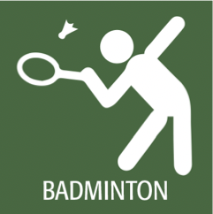
En stor del af sponsor-bidrag går til at nedbringe egenbetaling på spillersæt.

Sådan ser vores flotte klubtøj ud:
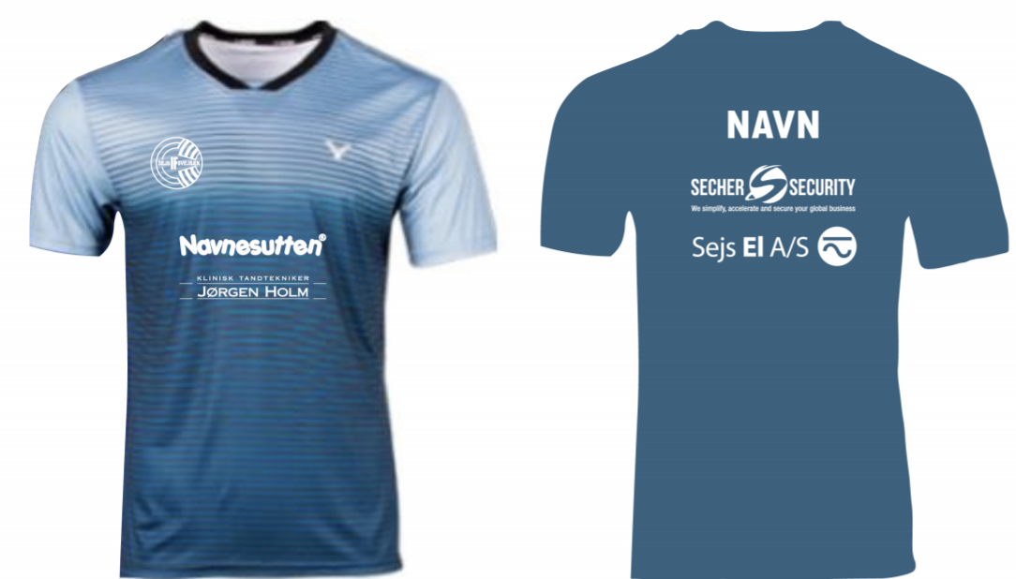

Foruden et spillersæt kan der også bestilles en lækker mørk spillerdragt (træningsdragt), som også sagtens kan bruges uden for Badmintonhallen.

Spillerdragten kan købes for 500,00 kroner. På spillerdragten vil der blive påtrykt SSIF logo og NAVN på ryggen
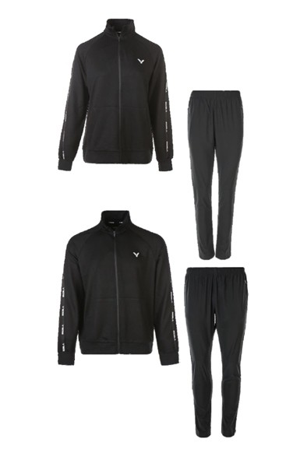

Link til Shoppen
På vores Sejs-Svejbæk IF’s hjemmeside under Badminton, kan man finde link til Shoppen, og denne guide.
Kopier nedenstående link i din webbrowser, eller find linket via vores hjemmeside.
https://eur02.safelinks.protection.outlook.com/?url=http%3A%2F%2Fsejsbadminton.sport24team.dk%2Flogin%2F19991796-4f3b4c19&data=02%7C01%7Cdb%40sport24.dk%7Ce3c49b579bb14b37ec7108d847f2c087%7C40a5262bc30146f69f0321bbb181d081%7C0%7C0%7C637338455224986295&sdata=sfR7caLv8u2abZMYu51lawgDBVAarKlCq79Ia9Dnf%2Fo%3D&reserved=0
Herunder ses placering af link til vores Shop. Gå ind i Under-rubrikken ”Klubtøj” under Badminton-afdelingen.

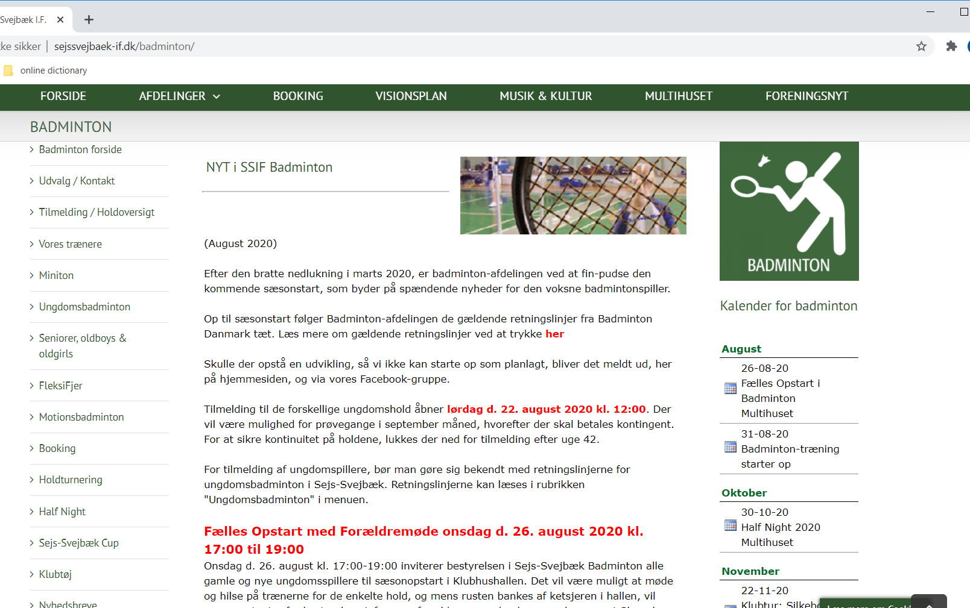

Bestilling af Badminton Klubtøj
Når du træder ind i vores Klubshop ses følgende indgangs-billede.
Du bestiller spillertøj ved at trykke på ”KOLLEKTION 20/21”
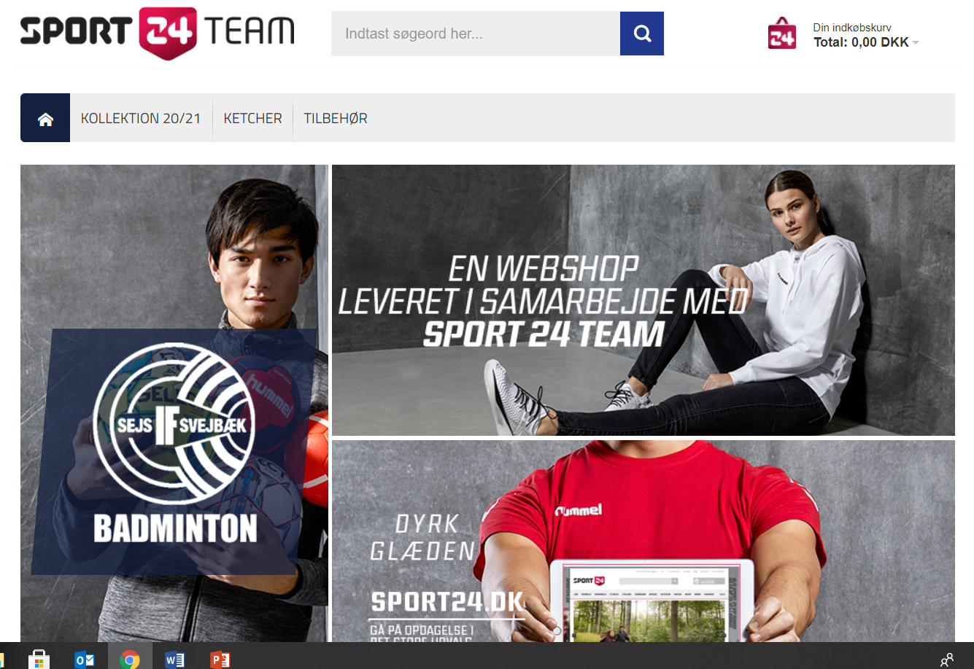

Vælg kategori, f.eks. ”T-SHIRTS & SHORTS PAKKE”
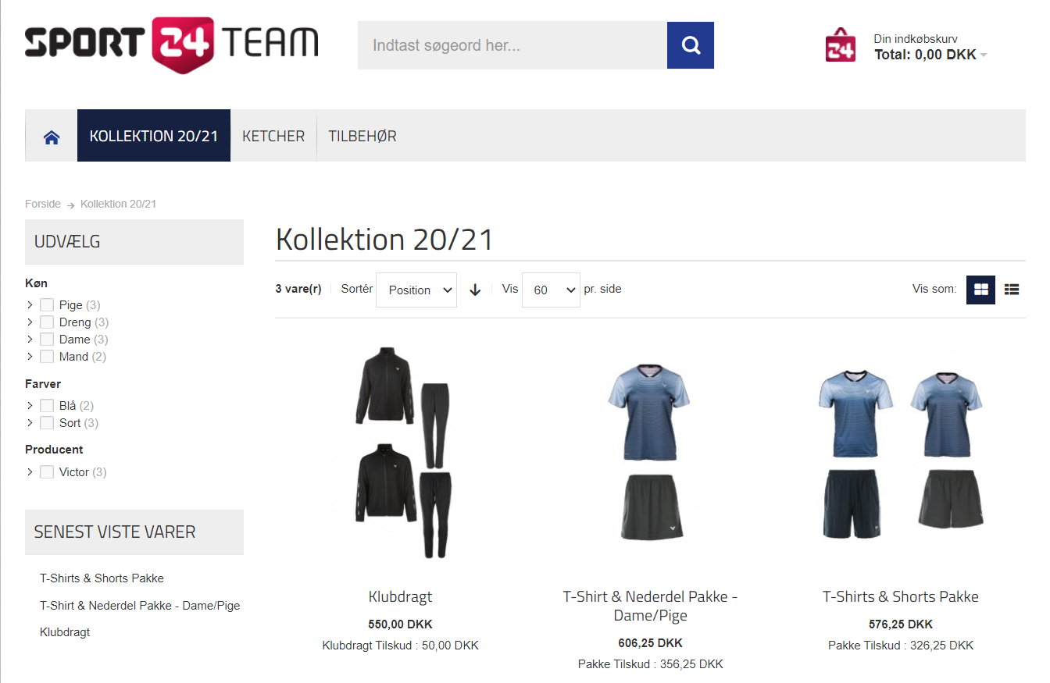

Herefter vælges model og størrelse. Der skal vælges både t-shirt og shorts
HUSK at skrive NAVN
Der printes med STORE BOGSTAVER, uanset hvad der indsættes.
Herefter trykkes på ”LÆG I KURV”, hvorefter kurven opdateres.
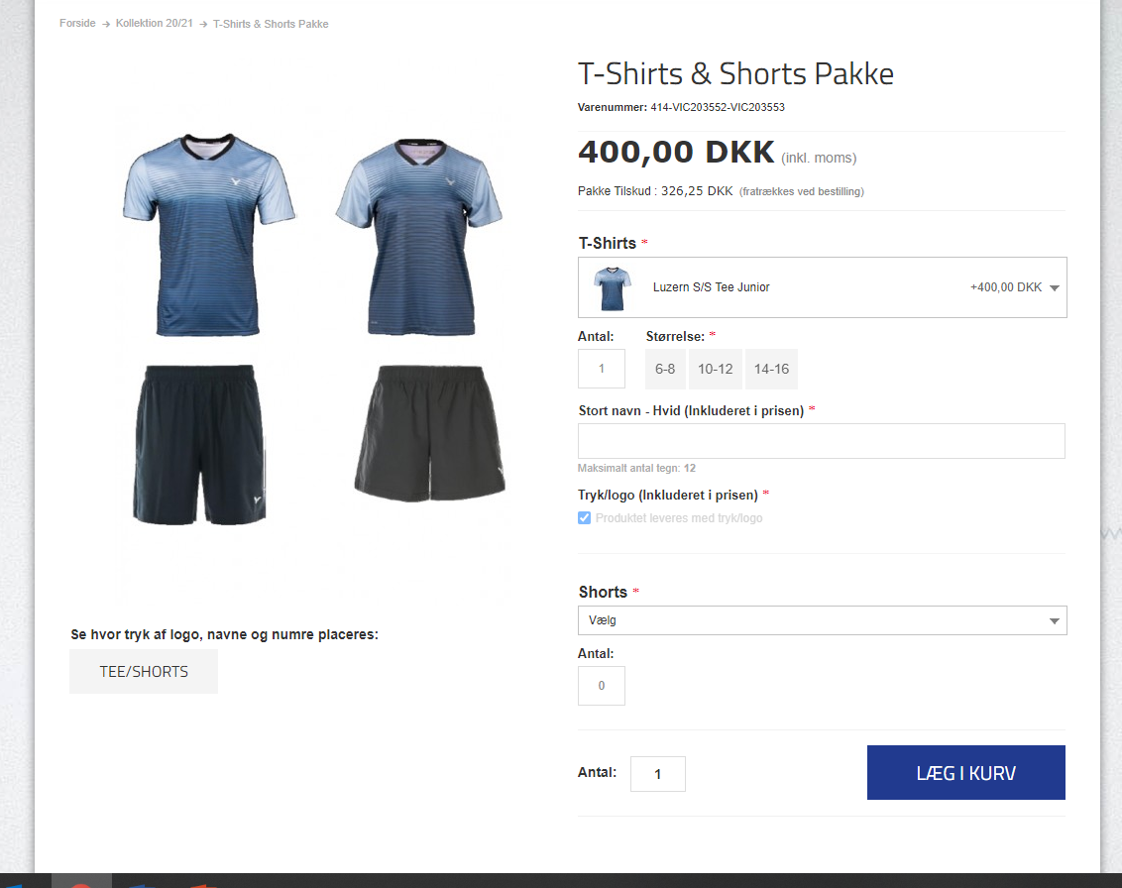

Du kan efterfølgende fortsætte med at handle og købe en Spillerdragt. Når du er færdig med at handle går du til Indkøbskurven, hvor du får et overblik.

Bemærk at rabatten først viser sig i indkøbskurven

Du afslutter ved at trykke på ”GÅ TIL BESTILLING”.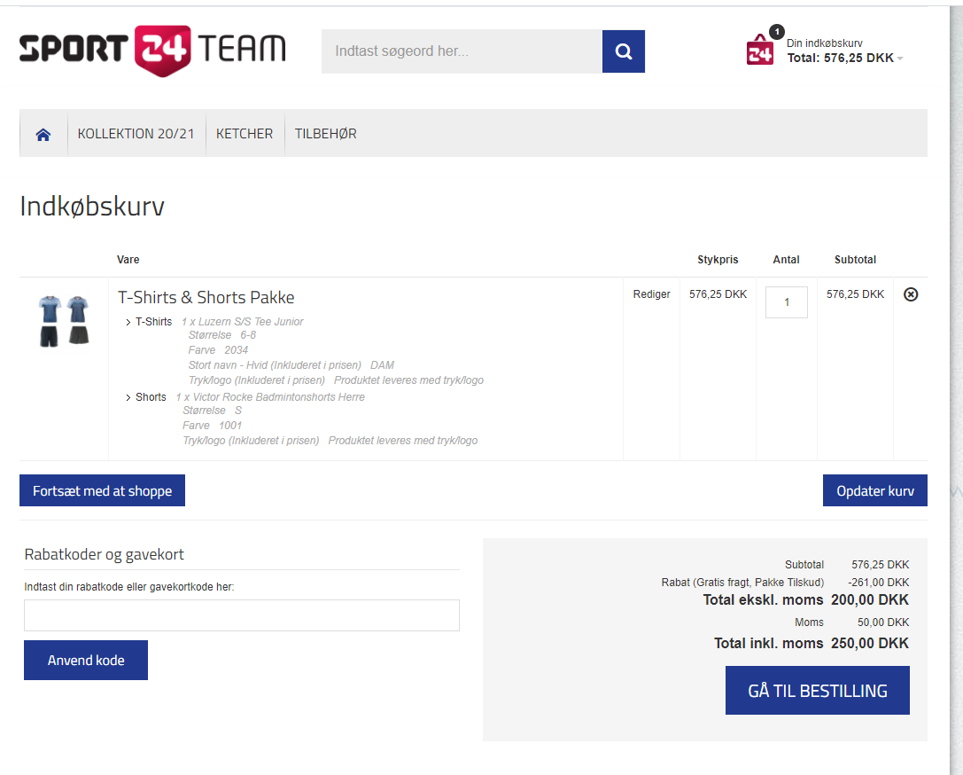

Indtast leveringsadresse, forsendelses- og betalingsmåde, og tryk på ”GÅ TIL BETALING”:
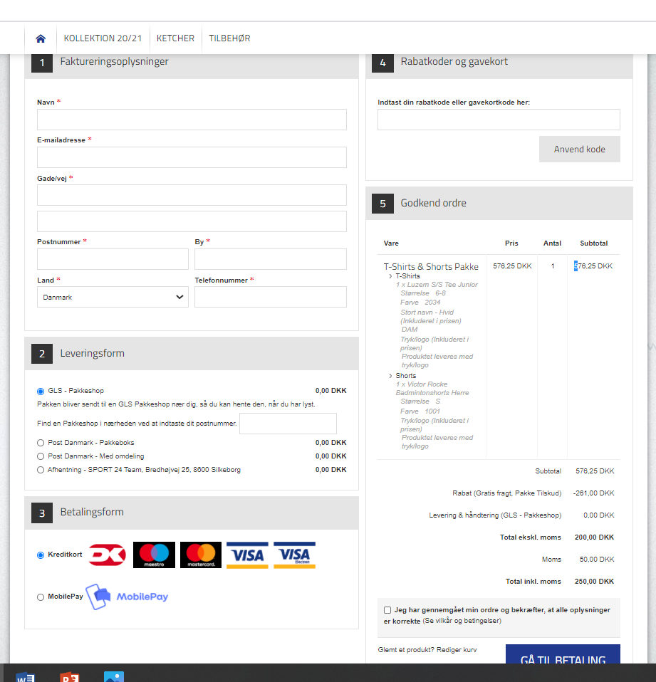

Se logo placerings-skitse
Det er muligt at se placering af logo og navn ved at trykke på ”SE HVOR TRYK AF LOGO, NAVNE OG NUMRE PLACERES”. Herefter downloades en pdf-fil der kan åbnes og navigeres i.
